Brillux Perimeter-Dämmplatte

Brillux

Eigenschaften

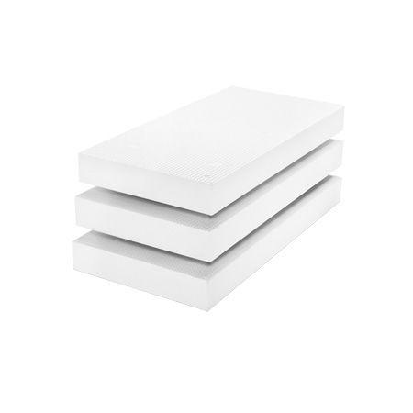

Anwendungsgebiet Wärmedämmstoff

PW, WAP

Ausführung

Platte

Farbton

weiß

Werkstoff

Hartschaum

Breite (mm)

500,00

Länge (mm)

1.000,00

Befestigung

kleben

Brandverhalten

B1, E

Kantenausführung

gerade

Bemessungswert Wärmeleitfähigkeit (W/(m\*K))

0,03 - 0,04

Druckfestigkeit (N/mm²)

150,00

Nennwert der Wärmeleitfähigkeit (W/(m\*K))

0,03

Wasserdampfdiffusionswiderstandszahl

30,00 - 100,00

Oberfläche

gewaffelte Oberflächenstruktur

Anwendungsgebiet

Dämmplatte zur außenseitigen Sockel- und Perimeterdämmung von erdberührten Wänden im Brillux WDV-System. Anwendbar als Perimeterdämmung bis 3 m unter Geländeoberfläche., Dämmplatte zur außenseitigen Sockeldämmung von erdberührten Wänden im Brillux WDV-System.

Anwendungsgebiete Wärmedämmstoff (weitere)

als Perimeter-Dämmplatte zugelassen, im erdberührten Bereich den Brillux Beratungsdienst hinzuzuziehen

Schadstoffe

chemisch und biologisch neutral